TECHNISCHE GIDS
Kampioenschap van Vlaanderen 21/06/2026
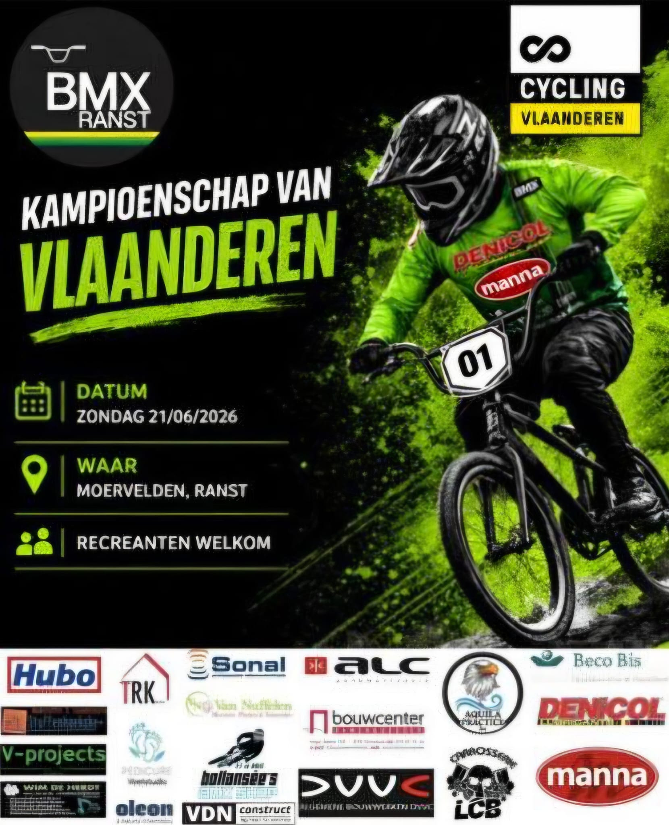
INHOUD
Organisatiecomité 3
Hoe te bereiken? 4
Parkeermogelijkheden 4
Voorinschrijvingen 4
Inschrijvingen 4
Programma 5
Inkom 5
Accomodaties 6
EHBO 6
Jurylokaal 6
Parcours 7
Met dank aan de sponsors 8
Contact 9
Verantwoordelijken Cycling Vlaanderen 9

ORGANISATIECOMITÉ

Club | BMX RANST VZW
Contactpersoon | Karin Rombouts  0473/188.579  Karin@bmxranst.be
Voorzitter | Jelle Verdijck  0473/188.001  Jelle@bmxranst.be

HOE TE BEREIKEN?
BMX Ranst
Domein Moervelden
Bistweg 17 – 2520 Ranst
PARKEERMOGELIJKHEDEN

Parking renners:
BMX Ranst – Domein Moervelden – Bistweg 17 – 2520 Ranst

Parking organisatie/pers:
BMX Ranst – Domein Moervelden – Bistweg 17 – 2520 Ranst

Parking Officials en teams:
BMX Ranst – Domein Moervelden – Bistweg 17 – 2520 Ranst

VOORINSCHRIJVINGEN
De voorinschrijvingen gebeuren via JS Timing tot donderdag middernacht voorafgaand aan de wedstrijd. Na het sluiten van de voorinschrijving is terugbetaling van het inschrijfgeld niet meer mogelijk als je niet deelneemt.
- Tot en met 14 jaar : € 10 ( + online inschrijfkost)
- 15 jaar en ouder : € 12 ( + online inschrijfkost)

INSCHRIJVINGEN

Locatie: Tent - BMX Ranst – Domein Moervelden – Bistweg 17 – 2520 Ranst
Inschrijvingsuren: Zondag van 09u30 tot 10u30

Er kan zondag ter plaatse worden ingeschreven mits de opleg van €3.

Deelname recreanten is mogelijk

Recreanten tot en met 14 jaar : € 13

Recreanten 15 jaar en ouder : € 15
ZATERDAG

Officiële training: 14u00 tot 17u00
- Boys/Girls en Cruisers: Van 14u00-16u30
- Boys 15/16, Junior Men en Elite Men van 16u30 tot 17u00
  - Indien er een Pro-sectie aanwezig is, moet hierop op zaterdag getraind worden door de groep Boys 15/16, Junior Men en Elite Men. Als er niet over de Pro-sectie gereden wordt vervalt de training voor deze rijders. Indien er geen Pro-sectie aanwezig is vervalt de training van 16u30 tot 17u00.
  - Recreanten die deelnemen aan een trainingsmoment op zaterdag staan zelf in voor het nemen van een recreatieve vergunning bij Cycling Vlaanderen. Indien dit niet van toepassing is kan de organisator en Cycling Vlaanderen niet aansprakelijk gesteld worden voor gebeurlijke ongevallen.

ZONDAG
Inschrijving: 09u30 tot 10u30

Warming up: 09u30 tot 11u15 (blok 1 + blok 2 samen)
➔ Blok 1 en 2 opsplitsing in parc fermée (5 rijen blok 1 en 5 rijen
blok 2)
➔ 11u15 tot 11u30 enkel voor Elite Men

Start wedstrijd: 11u30 eerst blok 1 aansluitend blok 2

INKOM
Algemene inkom: €6
Kinderen onder de 12 jaar: gratis
Met lidkaart van Belgian Cycling, Cycling Vlaanderen of WBC 2026; -€1,0

Parking :

- Parking voor rijders en bezoekers is voorzien op het grasveld aan het parcours
(zie grondplan). Deze is enkel bereikbaar via de algemene ingang “De Moervelden”.Gelieve mooi aan te sluiten en de brandgang vrij te houden.
- Medewerkers en commissaris parking is voorzien aan het grasveld aan het parcours en enkel toegankelijk op vertoon van bewijs. (zie grondplan)
- Parkeren in de nabij gelegen straten – openbare weg is NIET toegestaan. Bij controle van de politie zullen deze voertuigen getakeld worden.
- Er mag enkel overnacht worden op de camping, niet elders op het domein.
Camping:

Vanaf: Zaterdag 20 juni 11.00 uur
Prijs: € 15 ( + online administratiekost)
Locatie: BMX Ranst – Domein Moervelden – Bistweg 17 – 2520 Ranst
Inschrijving camping via : https://shop.bmxranst.be/winkel/ voor 14 juni (ter plaatse betalen is niet mogelijk)

BMX Ranst beschikt niet over het ganse domein en de plaatsen zijn beperkt door andere evenementen op het domein. Het beton aan Bar Barmuda is NIET beschikbaar . Gelieve rekening te houden met volgende aandachtspunten
- Rijders camping : zie inplantingsplan
- Caravans/mobilhomes dienen aansluitend geplaatst te worden. Samen camperen = samen aankomen. BMX Ranst voorziet een parkeerwachter om u de juiste plaats aan te duiden. De openbare weg mag niet gebruikt worden
- De loodsen zijn verboden toegang.
- Geen elektriciteit voorzien.
- Water is beschikbaar aan het parcours ter hoogte van de startberg.
- Medewerkers en commissaris camping is gelegen op het grasveld naast de dranktent.
- Campings zijn open vanaf zaterdag 20 juni 11.00 uur.
- Er mag geen los afval achtergelaten worden op en rond de camping en parkings.
- Graag uw vuilzak bij het verlaten verzamelen in de daarvoor voorziene groene containers.
- Respecteer elkaar en de omliggende buren. Om 22.00uur dient het stil te zijn. Na algemene klachten vorig jaar van ons en andere evenementen zal de politie frequent toezicht houden op en rond het terrein. BMX Ranst wil hier geen klachten van krijgen en is niet verantwoordelijk voor zaken die zich zouden voordoen.
- Gelieve de brandgang vrij te houden.
- Verboden open vuur te maken
- BMX Ranst VZW is niet verantwoordelijk voor diefstal of ongevallen

Teams:

Locatie : zie inplantingsplan
Inschrijving teamtenten via : https://shop.bmxranst.be/winkel/ voor 14 juni
- Tent 3m x 6m = €20
- Tent 3m x 9m = €30
- Tent 3m x 12m = €40

Clubtenten en Easy-ups:

Locatie : zie inplantingsplan
Inschrijving clubtenten via : https://shop.bmxranst.be/winkel/ voor 14 juni
- Tent 3m x 3m = €10
- Tent 3m x 6m = €20
- Tent 3m x 9m = €30
- Tent 3m x 12m = €40

Shops:
- €125 reservatie via mail aan karin@bmxranst.be voor 17 juni 2026

EHBO

Kantine BMX Ranst – Domein Moervelden – Bistweg 17 – 2520 Ranst

Dokter van wacht : Bel 1733
Spoeddiensten : Heilig Hartziekenhuis Lier
Mechelsestraat 24
2500 Lier

AZ Monica
Florent Pauwelslei 1
2100 Deurne

JURYLOKAAL

BMX Ranst – Domein Moervelden – Bistweg 17 – 2520 Ranst

Binnen de algehele omheining en het parc fermée geldt een volledig rook- en vape verbod.

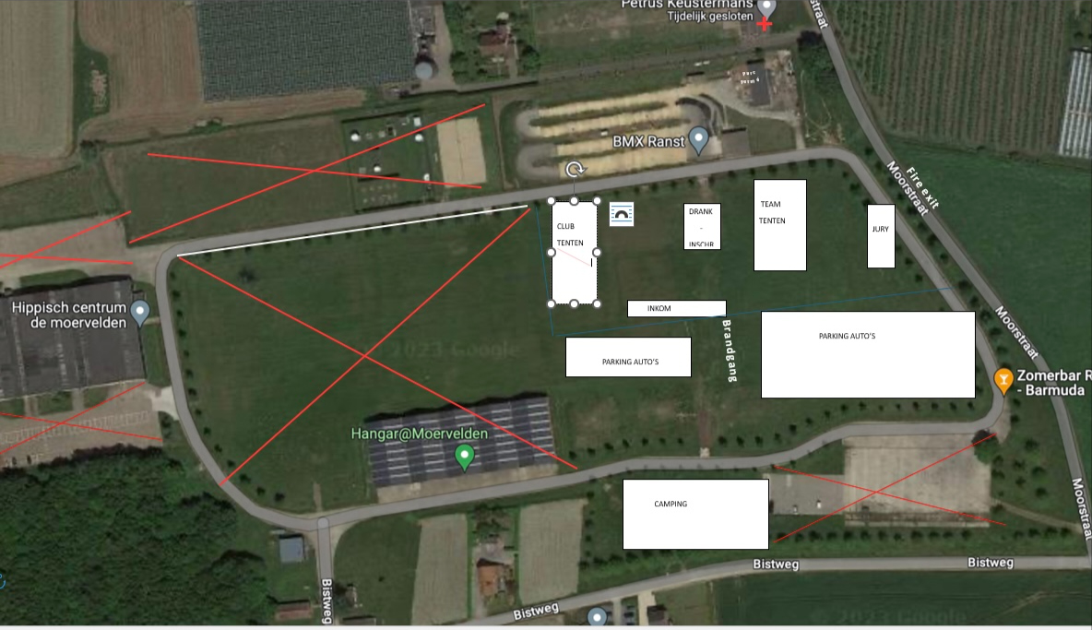

MET DANK AAN DE SPONSORS

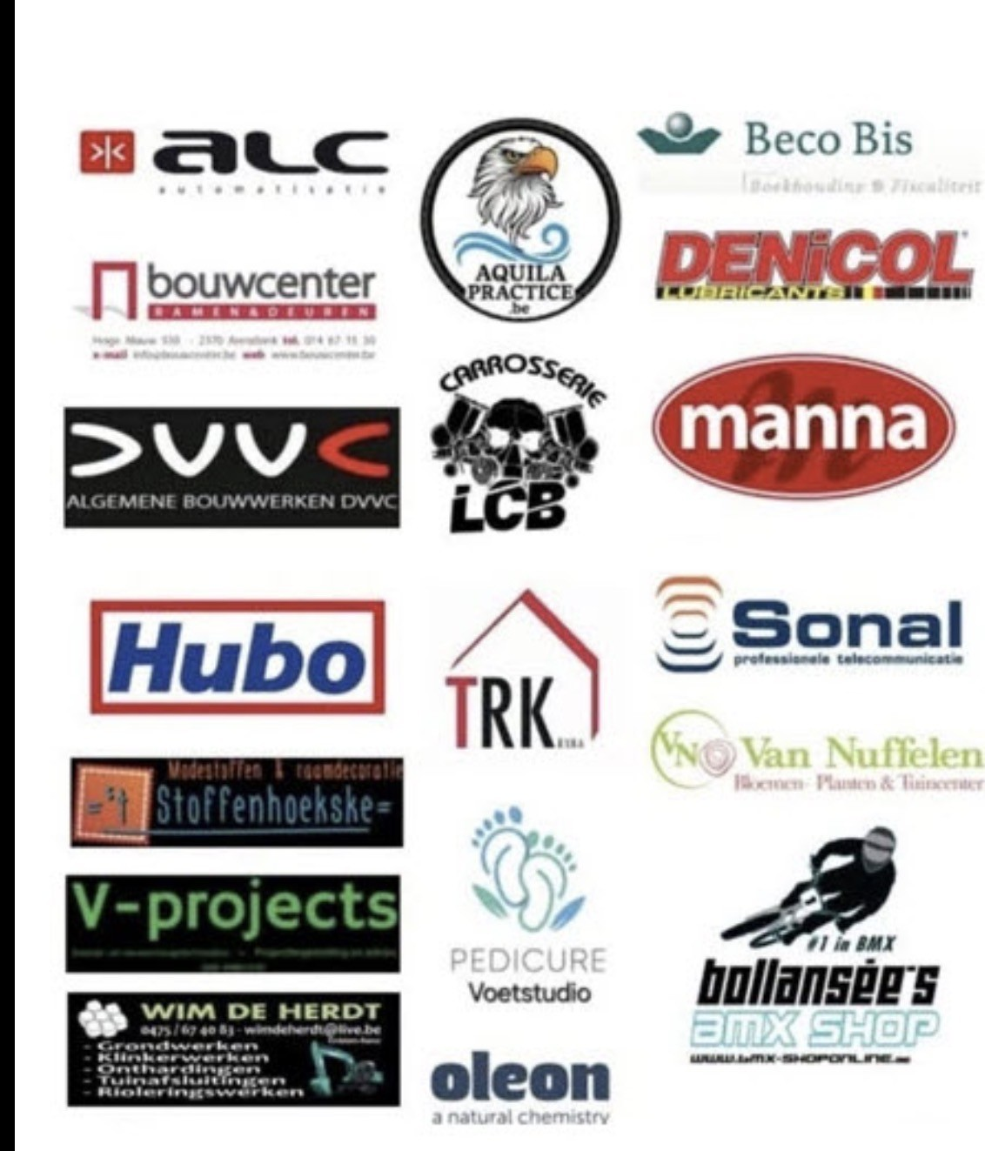

CONTACT
VERANTWOORDELIJKEN CYCLING VLAANDEREN

Ronny Wynants | Voorzitter BMX Commissie | 0487/78.78.95 | ronnywynants@outlook.be
Mon Miseur | Verantwoordelijke Competitiewerking | 0499/66.22.55 | Mon.Miseur@cycling.vlaand eren

